流式查询功能Stroy设计
修订记录
2014-9-9 Zhen Liu | Init

Story编号和名称
Story.stream.query.001 全文检索对接

Story价值和功能介绍
说明: 简单描述Story 对于客户的价值,使用客户(如应用程序开发人员/维护人员,或者内部技术服务人员)
本文档旨在设计流式查询接口，使之能适配第三方各类检索引擎。

Story 对外功能接口描述
说明: 简单描述Story 的对外接口,包括命令行/界面, 客户可见配置文件的参数描述;
驱动query接口更改：
在驱动的query接口中的flags参数中，启用FLG_QUERY_AWAITDATA 标识。
getmore消息不变，把调用query接口获取到的contextid作为传入即可

Story约束和依赖
说明：简单描述Story对其它功能的约束，以及对某些功能的依赖
全文检索模块旨在提供接口，为第三方检索引擎提供数据增删改审计，以便第三方检索引擎生成索引。
依赖：日志同步。
约束：缓存文件最大5G，内存缓存最大128M，超过文件大小删除
不支持排序，skip

Story 简单设计

相关模块架构图
说明: 简单的绘制以下与该Story 相关的模块, 特别是新增模块;

主要操作流程
说明: 使用时序图或者活动图,描述一下主要流程的处理过程
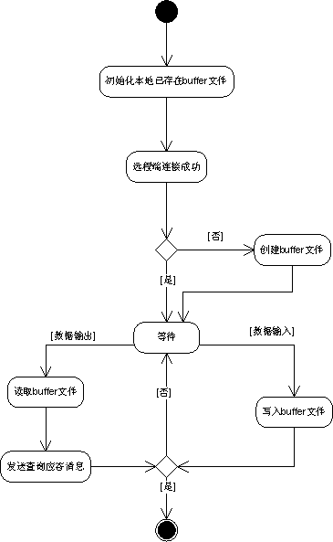

时序图
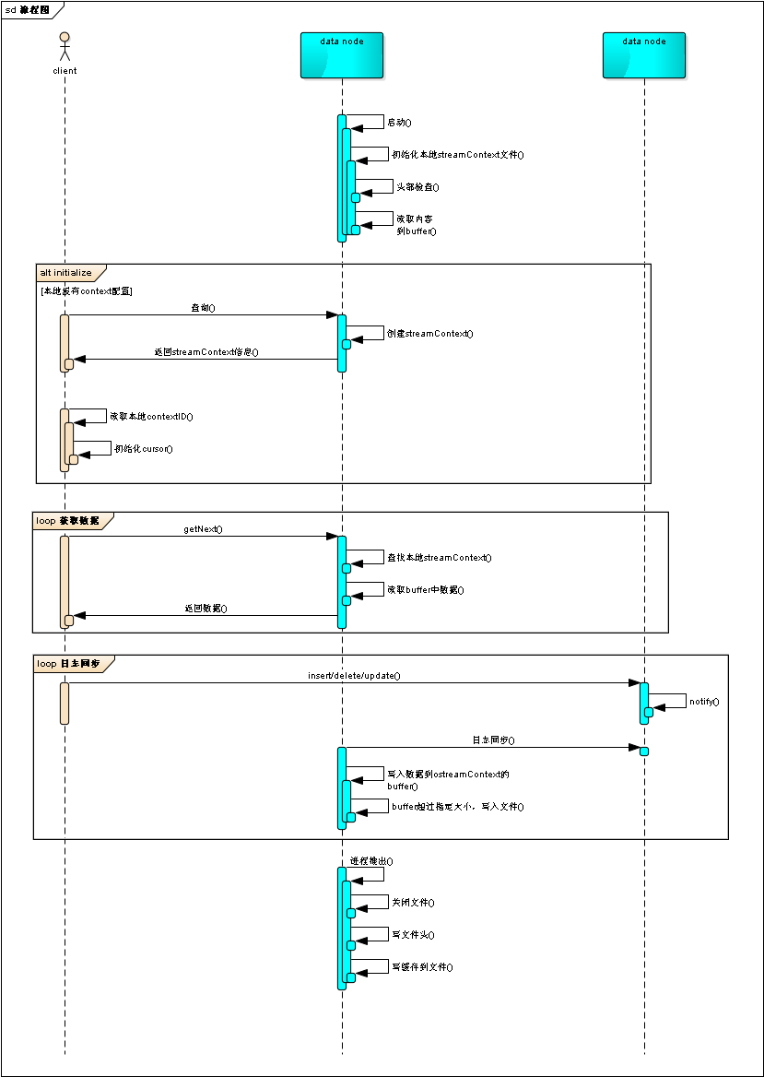
详细说明：

- 连接成功,如果消息中携带全文检索标记，则创建buffer文件或者根据cursor ID查找已经存在的buffer文件，创建全文检索数据流StreamContext；
streamContext，能正常访问全量时的数据，并针对全文检索标记，使之能访问buffer中的数据。
- 创建成功，buffer文件写入进入等待，每当收到增删改通知消息，则会把数据写入buffer文件。
- 当收到全文检索信息，优先访问buffer文件中的数据，发送给对端。
- 直到退出；

正常启动，加载文件，读取数据，初始化context
异常启动，检查文件，如果文件损坏，则删除文件。
正常退出，写文件头，把缓存输出到文件。
query， getmore，相关联的操作CUID对结果的影响（notify）

buffer文件二进制格式存储，存储结构如下：

Header
65535 bytes
Buffer Data

文件头（65536 bytes）
Cursor  Type  4 bytes | Context id  8 bytes | Cslid  4 bytes | Cllid  4 bytes | Count  4 bytes | Selector（bson） | Matcher  （bson） | padding

记录
BSONObj {optype:insert, value:[]}
optype ,{}
{insert:{ obj }}
{delete:{obj}}
{update:{old:{old_obj}, new:{new:obj}}}

遗留问题
说明：该特性中暂时未彻底解决或有待改进优化的问题
编号 | 标题 | 描述

验收测试用例
说明: 验收用例是用于表明开发基本功能OK, 满足启动测试最基本需要的一组用例. 验收用例通过,表明开发完成,可启动正式测试;

用例编号 | 用例名称 | 用例操作步骤 | 期望结果
Story.text.index.001 | 全量索引 | - 写好solr配置文件，对collection做全量索引 | 索引成功
Story. text.index.002 | 增量索引 | - 写好solr配置文件，对collection做增量索引  - 对collection做插入，更新，删除操作 | Solr正确收到新的数据，并成功建立索引
Story. text.index.003 | 重新索引1 | - 先建立好索引，然后退出solr。  - 往collection中插入大量数据，直到缓存文件写满  - 再启动solr | 成功完成重新建立索引
Story. text.index.004 | 重新索引2 | - 先建立好索引，然后退出solr。  - 往collection中插入数据，但不写满缓存文件  - 再启动solr | 成功完成重新建立索引
Story. text.index.005 | 边插入边建立索引 | - 往collection中插入大量数据  - 启动solr，建立索引  - 继续往collection中插入数据，使之边插入，边索引，直到结束 | 成功建立索引

Checklist
检查项 | 结论  （NA/N/Y） | 备注
代码是否全部提交SVN
Story文档是否更新
验收用例是否全部通过
资料是否变更
相关驱动是否变更或添加 | NA
周边关联产品或模块是否通知 | NA

